Vyúčtování dotace z rozpočtu města Zbiroh za rok .…
Příjemce dotace: …………………………………………………..
Vyúčtování dotace:
Dotace Přijata ve výši: ……………………Kč
Čerpáno celkem ……………………Kč
Nepoužito – vráceno ……………………Kč datum vrácení …………...
Stanovený účel použití podle smlouvy …………………………………………. ………………………………………….
………………………………………….
…………………………………………
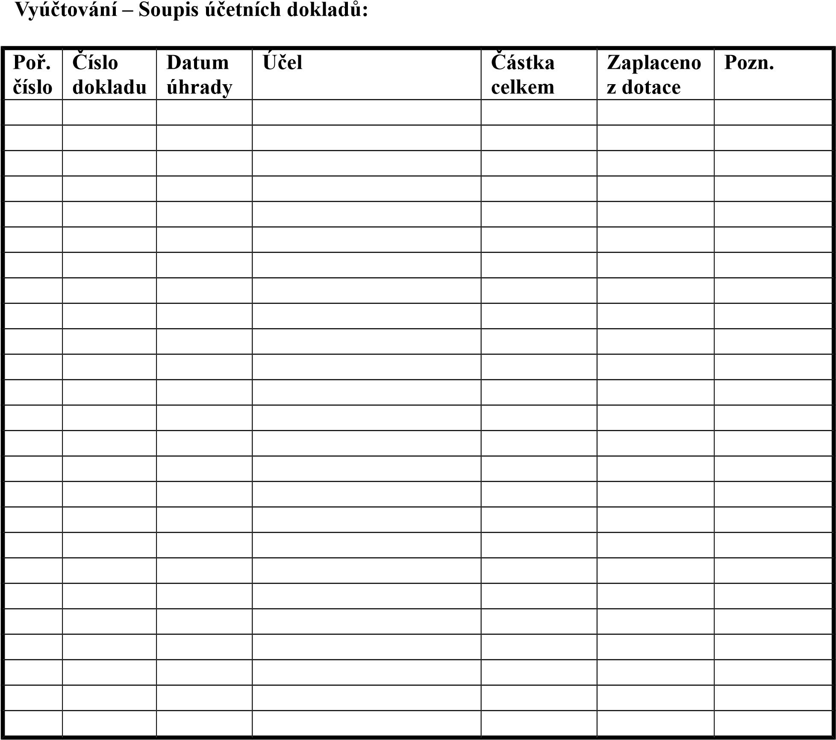
Pokyny pro vyúčtování dotace z rozpočtu města Zbiroh:
- Vyúčtování se předkládá do 31. prosince kalendářního roku (pokud není ve smlouvě určeno jinak).
- Vyúčtování musí být přehledné, doklady označeny pořadovými čísly uvedenými v prvním sloupci soupisu účetních dokladů (pokud řádky nestačí, uvedou se doklady na další papír). Vyúčtování se dokládá kopiemi prvotních účetních dokladů, včetně kopií dokladů o zaplacení, kopie dokladů se nesmí překrývat.
- Doloženo bude:
- organizace, které účtují podvojně
Kopie prvotních dokladů označených „dotace města Zbiroh“ včetně dokladů o zaplacení
  - úhrady v hotovosti: kopie výdajových pokladních dokladů
  - úhrady převodem z účtu: kopie výpisů z účtu, faktury
Kopie sestavy dílčí položkové výsledovky dokládající oddělené zaúčtování přijatých a vynaložených finančních prostředků z dotace.
- organizace, které vedou daňovou evidenci
Kopie prvotních dokladů označených „dotace města Zbiroh“ včetně dokladů o zaplacení
- úhrady v hotovosti: kopie výdajových pokladních dokladů nebo příjmových dokladů dodavatelů
  - úhrady převodem z účtu: kopie výpisů z účtu, faktury
Kopie stránek peněžního deníku nebo pokladní knihy s označením položek týkajících se čerpání dotace, případně uvádět čerpání dotace v samostatném sloupci peněžního deníku, tak, aby bylo prokázáno oddělené účtování finančních prostředků z dotace města.
Datum: ……………………..
Vyúčtování vyhotovil: ………………………………
(Jméno, příjmení, podpis)
Tel…………………………………………….. E-mail ……………………………………………………
Statutární zástupce: ………………………………
(tj. jméno, příjmení a podpis osoby oprávněné jednat jménem žadatele)

Veřejnosprávní kontrola:

Vyúčtování prověřil ……………………………………....... datum ……………………….

